**LAPORAN**

**UJI KOMPETENSI KEAHLIAN (UKK)**

**APLIKASI KALKULATOR**

**PAKET 2**



**Disusun oleh :**

Nama : Muhammad Rejwa Yafiah

Kelas : XII RPL

Paket Keahlian : Rekayasa Perangkat Lunak

**SMK NEGERI 7 BANDAR LAMPUNG**

*Jl. Pendidikan, Kec. Sukarame, Kota Bandar Lampung, Lampung*

**TAHUN PELAJARAN 2023/2024**

**KATA PENGANTAR**

Alhamdulilah, puji syukur atas kehadirat Allah SWT yang telah melimpahkan rahmat dan hidayah serta karunia-Nya, sehingga saya bisa menyelesaikan Laporan Ujian Kompetensi Keahlian (UKK) yang berjudul “Aplikasi Kalkulator Paket 2”.

Untuk itu yang dapat membantu menyelesaikan masalah yang sedang terjadi selaku penulis laporan ingin mengucapkan terima kasih atas bantuan, dorongan, semangat, bimbingan, petunjuk, nasihat serta kerjasama nya dari berbagai pihak antara lain :

1. Bapak Alm. Salahudin, ST., M.Pd. selaku Kepala Sekolah SMK Negeri 7 Bandar Lampung
2. Ibu Tiwuk Mariana, ST. selaku Kepala Jurusan Rekayasa Perangkat Lunak
3. Ibu Ni Rury Heranda M. S.Pd. selaku Wali Kelas XII RPL
4. Orang tua yang senantiasa memberikan dukungan
5. Dan teman-teman di kelas XII Rekayasa Perangkat Lunak.

Bandar Lampung, 23 April 2024

Penyusun

Muhammad Rejwa Yafiah

**BAB I**

**PENDAHULUAN**

1. **Latar Belakang**

Mesin hitung atau kalkulator adalah alat untuk menghitung dari perhitungan sederhana seperti penjumlahan, pengurangan, perkalian dan pembagian sampai kepada kalkulator ilmiah yang dapat menghitung rumus matematika tertentu. Pada perkembangannya sekarang ini, kalkulator sering dimasukkan sebagai fungsi tambahan daripada komputer, ponsel, bahkan sampai jam tangan. Rata-rata kalkulator memiliki 12 hingga 15 digit, tetapi mesin hitung ilmiah sanggup menghitung hingga angka 1 googol menggunakan rumus tertentu.

Pada laporan ini, saya akan membahas pembuatan kalkulator sederhana menggunakan HTML, JavaScript dan CSS. Kalkulator ini dapat digunakan untuk melakukan operasi dasar seperti penjumlahan, pengurangan, perkalian, dan pembagian.

1. **Tujuan**

Tujuan pembuatan kalkulator sederhana ini adalah:

1. Agar siswa dapat mengukur kompetensi dan kemampuan diri yang telah ditetapkan oleh Kementerian Pendidikan dan Kebudayaan.
2. Menunjukkan kemampuan dalam menggunakan HTML, JavaScript dan CSS untuk membuat kalkulator sederhana.
3. Membuat kalkulator yang mudah digunakan dan estetis secara visual.

**BAB II**

**LANGKAH-LANGKAH PEMBUATAN**

1. **Perencanaan**

Kalkulator menjadi alat bantu hitung yang terbukti sangat berguna bagi kehidupan manusia. Rencananya, Aplikasi Kalkulator ini dibuat agar mempermudah masyarakat dalam melakukan perhitungan, baik itu jumlah, kurang, kali, dan bagi.

1. **Analisa**

Menganalisa dan mengidentifikasi apakah telah efisien dan sesuai standar tertentu dengan ditampilkan alur aplikasinya seperti gambar dibawah ini

**Sistem Kerja Aplikasi Kalkulator**

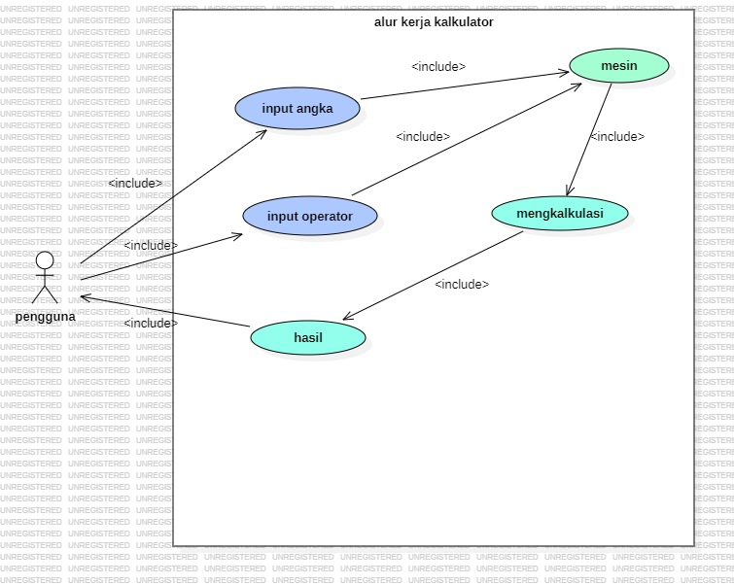

1. **Membuat Kode Program**

Kalkulator ini diprogram menggunakan bahasa pemrograman HTML, JavaScript dan didesain menggunakan CSS.

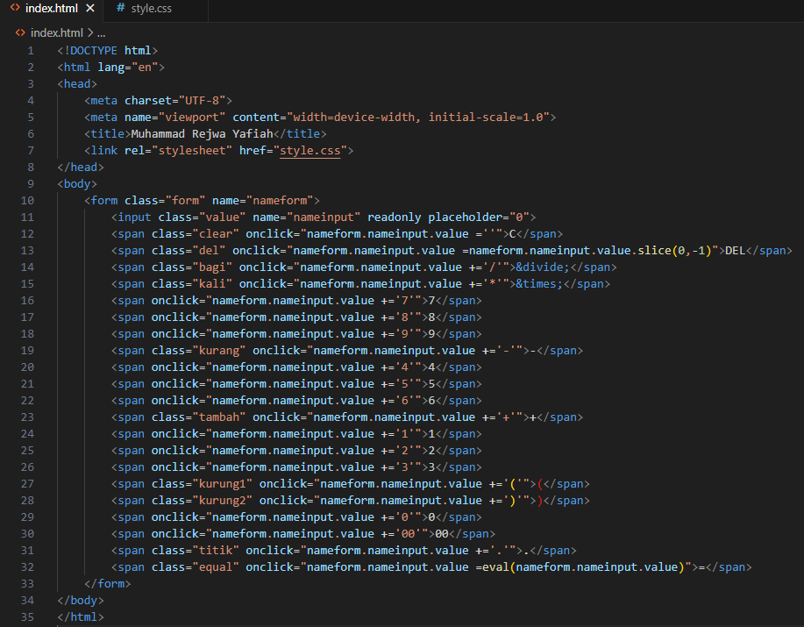

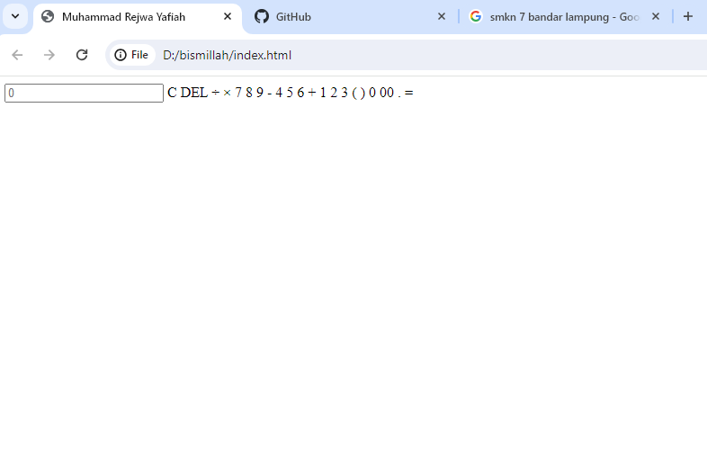Jika sudah menulis code tersebut hasilnya akan seperti ini

Semua tombol diatas sudah bisa ditekan dan digunakan sebagai kalkulator, untuk memperindah tampilannya saya menggunakan CSS dengan code sebagai berikut.

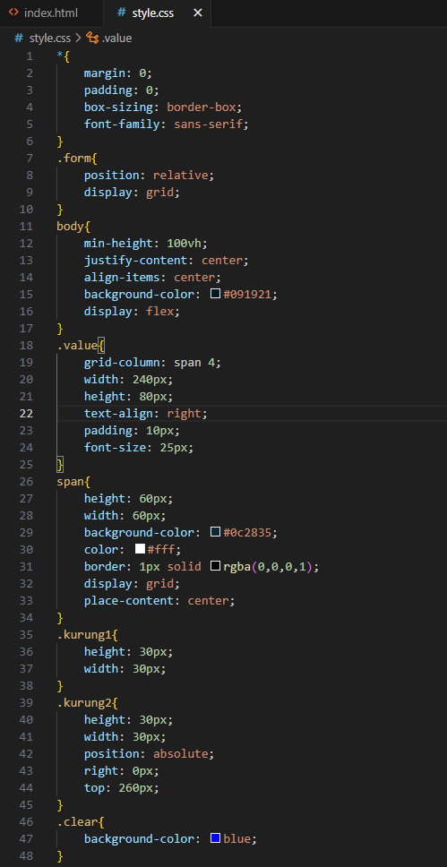

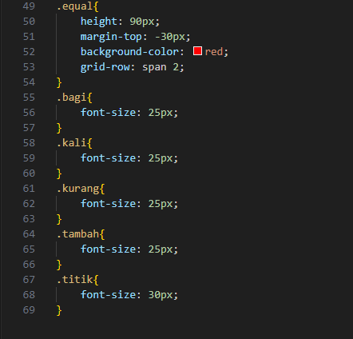

Ini adalah hasil akhirnya

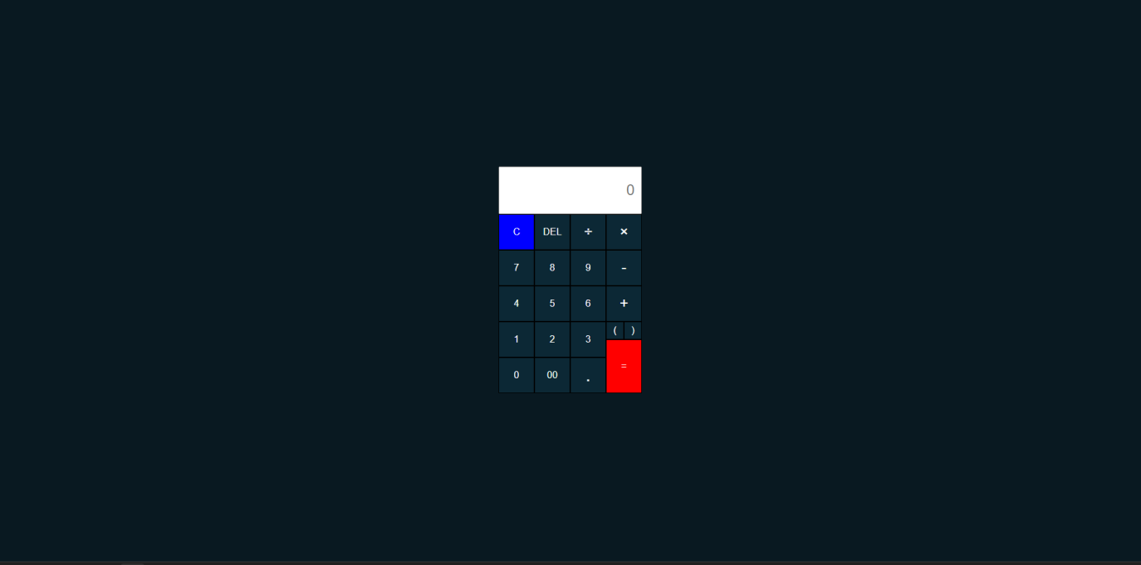

Dan untuk memberi detailnya seperti pemisah angka ribuan (1.234 bukan 1234) dan output jika angka dibagi dengan 0 saya menggunakan JavaScript dengan coding seperti berikut

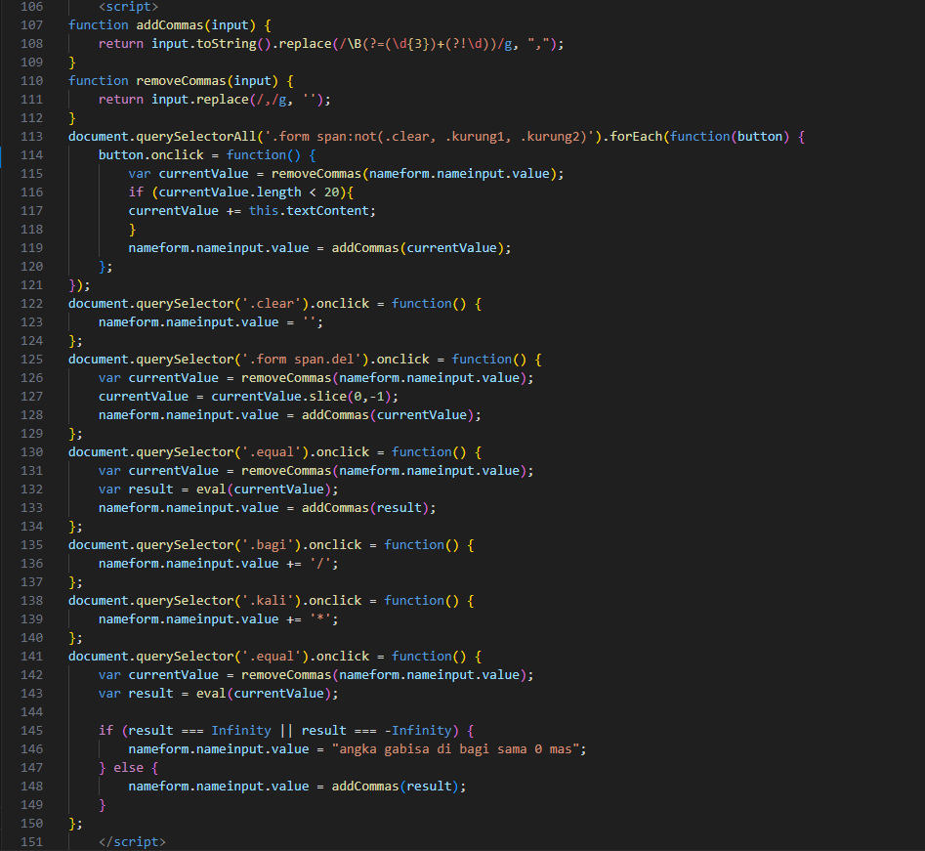

Kalkulator yang diprogram memiliki fitur-fitur berikut:

1. Tampilan Utama

Tampilan kalkulator terdiri dari layar untuk menampilkan angka dan tombol-tombol operasi matematika.

2. Operasi Dasar

Kalkulator dapat melakukan operasi penjumlahan, pengurangan, perkalian, dan pembagian.

3. Tombol C (Clear)

Tombol C digunakan untuk menghapus semua angka yang sudah dimasukkan.

4. Tombol DEL (Delete)

Tombol DEL digunakan untuk menghapus satu digit angka terakhir.

5. Tombol = (Equal)

Tombol = digunakan untuk menampilkan hasil perhitungan.

6. Penggunaan Kurung

Kalkulator juga dapat digunakan untuk menghitung operasi matematika yang menggunakan tanda kurung.

7. Responsif

Kalkulator ini menggunakan span:active yang membuatnya memiliki respon ketika ditekan

Setelah kalkulatornya jadi saya menggunakan laravel untuk frameworknya

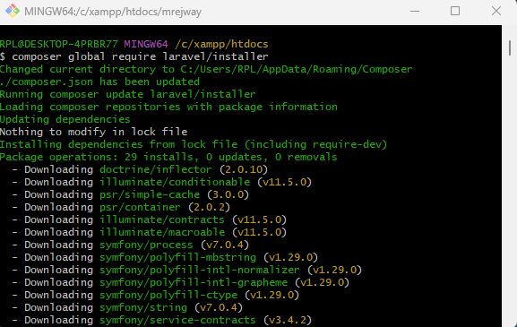

(menginstall laravel)

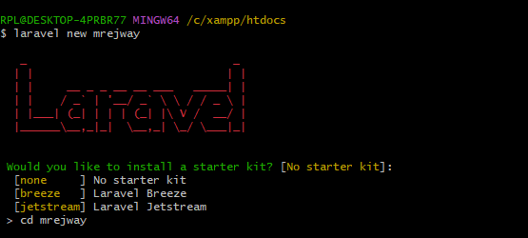

(membuat folder)

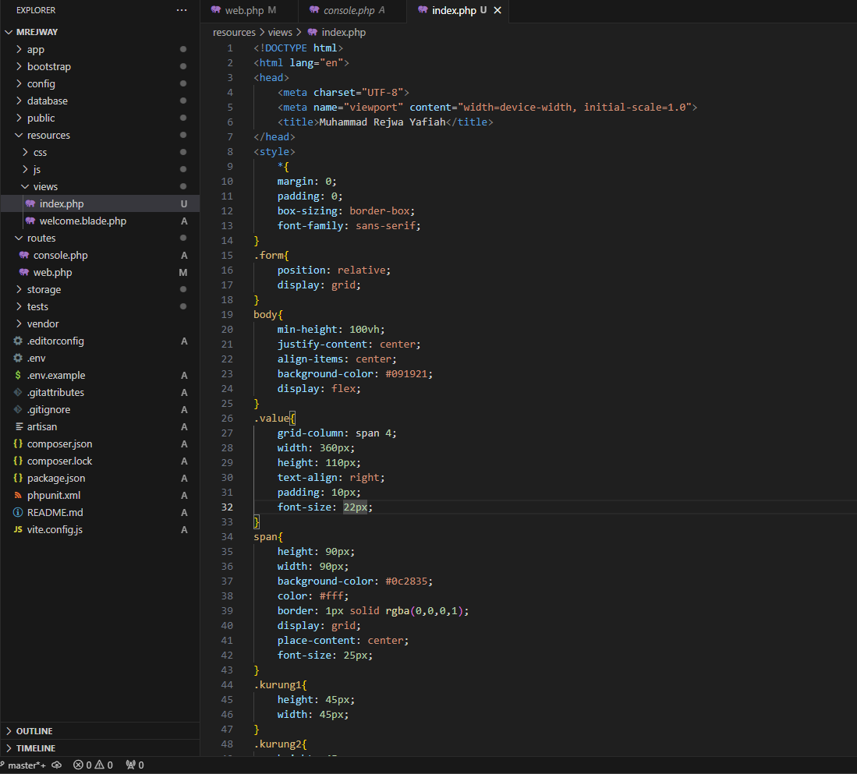

Setelah itu saya memindahkan file kalkulator saya kedalam viewsnya

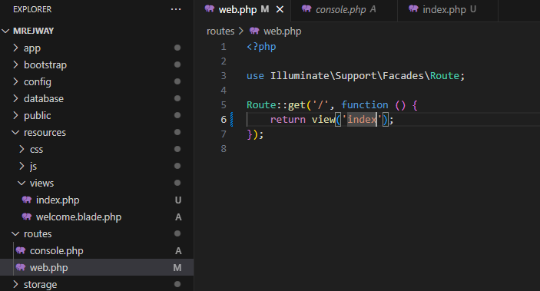

Lalu saya mengubah routenya supaya di server laravelnya memunculkan kalkulator saya

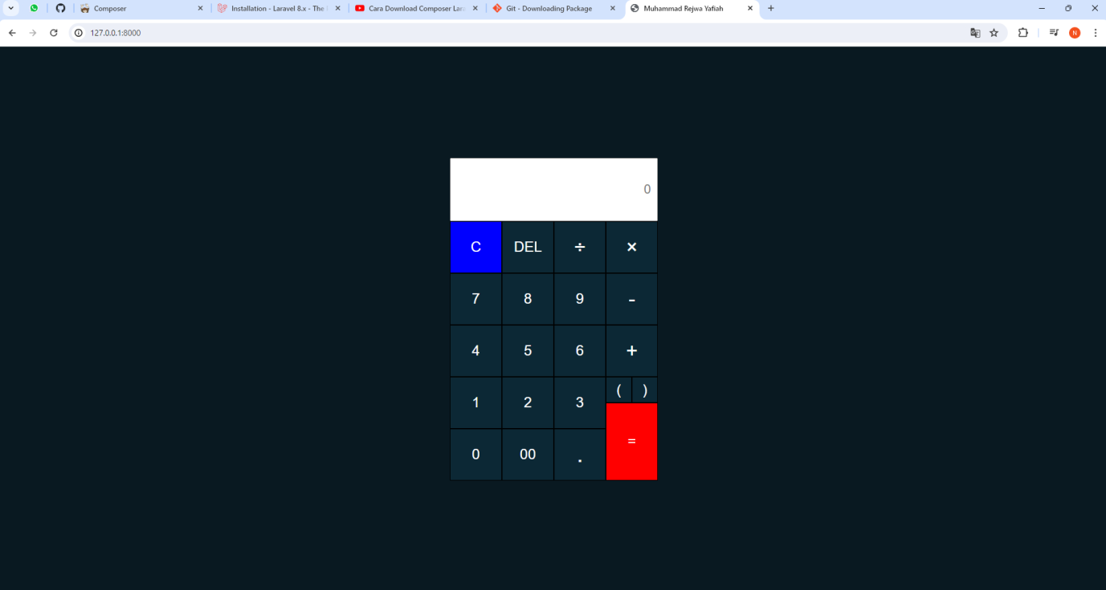

Ini adalah hasil akhirnya

**BAB III**

**PEMBAHASAN & PENUTUP**

1. **Keuntungan Aplikasi Kalkulator**

* Dapat memudahkan dengan melakukan perhitugan rumit yang cepat serta menghemat waktu dan tenaga
* Menghilangkan kesalahan manusia yang dapat terjadi selama perhitungan dan menulis angka.

1. **Kerugian Aplikasi Kalkulator**

* Terlalu mengandalkan kalkulator dapat menghambat kemampuan mental matematika dan kemampuan memperkirakan
* Kalkulator memberikan jawaban tanpa memberikan proses langkah demi langkah, sehingga dapat menghalangi pemahaman tentang konsep yang mendasarinya.

**KESIMPULAN**

Dengan menggunakan HTML, JavaScript dan CSS, saya berhasil membuat kalkulator sederhana yang dapat digunakan untuk melakukan operasi dasar matematika. Diharapkan kalkulator ini dapat bermanfaat bagi penggunanya dalam melakukan perhitungan matematika secara cepat dan mudah.